Prérequis :
Compétence(s) : | Non Acquis |  |  | Acquis
Contrôler l’adéquation entre la réalisation et :
  - le cahier des charges.
  - Les normes en vigueur.

Effectuer les mesures confirmant l’efficacité des moyens de protection des personnes.

Contrôler le fonctionnement de l’installation
Présenter au client l’ouvrage et son fonctionnement.

Problématique : Comment vérifier le mise en conformité d’une installation suite à la livraison de celle-ci chez le client.
Mise en situation :
Suite à l’installation d’une barrière de parking réalisée par un autre membre de votre société, on vous demande de réaliser la mise en service de celle-ci afin d’en assurer la livraison.

Présentation
Support utilisé : Barrière DECMA
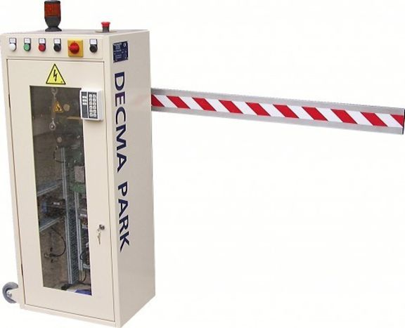Illustration système

Travail demandé
Mise en pratique des opérations à effectuer.
La mise en service sera évaluée de façon certificative pour le compte du CCF. Donc l’objectif de ce TP est de vous préparer à réaliser dans les règles cette opération. Une documentation détaillant toute les vérifications vous est fournie.
Effectuer les vérifications visuelles et les essais prévus par les normes C 15-100 puis mettre en service et vérifier le fonctionnement de la barrière DECMA. Vous prendrez soin de compléter la fiche de vérification et de mise en service ci-après au fur et à mesure de l’avancement des travaux. Les mesures ou essais nécessitants la présence d’une tension dangereuse se feront en présence du professeur.
Analyser les situations de travail durant toute la mise en service afin de détecter la présence de risques électriques ou autres. Tenir compte des éventuels dangers liés au voisinage et utiliser les EPI à bon escient.

Fiche de vérification et de mise en service

- Contrôler l’exécution afin de garantir la conformité de la réalisation (avant la mise sous tension) :

C : Conforme  NC : Non Conforme | C | NC | Justifications
Protection des personnes contre les contacts directs
(Conducteurs dénudés, appareillages détériorés, parties sous tension accessibles …)
Protection des personnes contre les contacts indirects
Les masses métalliques du système sont reliées à la terre.
Tous les appareils sont connectés à la terre.
Liaison équipotentielle sur la porte de l’armoire (uniquement si l’appareillage non alimenté en TBTS).
Mise à la terre de l’un des conducteurs actifs du secondaire des transformateurs de commande.
Mise en œuvre
Matériels adaptés aux conditions d’influences externes (IP…)
Armoire en état (étanchéité au niveau des presse-étoupe, passe fils, joints des portes, propreté…)
Présences des schémas électriques de l’installation, notice d ‘avertissement et information analogues.
Appareils, bornes, départs de câbles identifiés durablement.
Appareillages, goulottes correctement fixés.
Qualités des connexions.
Couleurs des conducteurs actifs.
Couleurs des conducteurs de protection.
Section des conducteurs.
Isolement des conducteurs placés dans une même goulotte et appartenant à des circuits différents ou présence d’écran.
Conducteurs de protection connectés individuellement sur une seule borne.
Entrées de câble correctes (têtes de câble, manchons, fixation…)
Constitution et protection des circuits
Le matériel implanté est celui mentionné sur les documents (schéma, liste du matériel…)
La tension des appareils est égale à la tension d’utilisation.
Accessibilité des appareils de commande, de sectionnement, de coupure d’urgence.
Dispositifs appropriés de sectionnement et de commande, coupant tous les conducteurs, neutre compris
Protection pour chaque circuit.
Calibre des appareils de protection des interrupteurs.
Type de fusibles, des disjoncteurs.
Prise de courant <32A protégée par un DDR 30 mA.
Pouvoir de coupure des appareils de protection supérieure au Icc.

- Effectuer les réglages préalables à la mise sous tension sur le système, conformément au dossier technique.

- Contrôler les éléments ou les grandeurs permettant de garantir la sécurité des personnes conformément à la C 15-100 : noter ci-dessous pour chacun des essais la méthode employée (schémas, croquis, explications littérales, ….), les appareils utilisés, les valeurs obtenues et leur conformité ou non-conformité (interprétation des résultats par rapport aux attendus de la norme ou du dossier technique).

  - Tester la continuité des conducteurs de protection.
Appareil utilisé :
Valeurs mesurées :
Conclusion :

  - Mesurer l’isolement entre les conducteurs actifs et la terre puis entre conducteurs actifs
Attention certains matériels comportant de l’électronique ne supportent pas les 500V d’essai.
Précautions à prendre avant et pendant la mesure :

Appareil utilisé :
Valeurs mesurées :
L1 et L2 :
L2 et L3 :
L1 et L3 :
L1 et PE :
L2 et PE :
L3 et PE :

Conclusion et référence à la norme :

3.3 Vérifier les tensions présentes sur le système et l’ordre des phases
Appareil utilisé :
Valeurs mesurées :
Conclusion :

  - Vérifier les paramètres fonctionnels de l’ouvrage et des sécurités et expliquer par oral le fonctionnement à votre professeur qui jouera le rôle du client futur utilisateur.

  - A l’aide de l’ensemble des vérifications et essais réalisés, conclure par écrit sur la conformité ou non-conformité de l’ouvrage :

